🛡️ SOC 12-Week Plan
📅 Week 1 – Day 1
（目標：建立「專業 SOC 環境基線」＋確認 Wazuh 架構穩定）
因為你已經完成 Phase 0–1（實驗室 + Wazuh 基礎部署），Week 1 不再是入門，而是「專業化整理 + 穩定化」。

🎯 今日目標
- 確認 Wazuh 架構完整正常
- 建立 Lab 架構圖（之後作品集會用到）
- 建立 SOC 專案文件夾結構
- 記錄第一份「環境基線報告」

🧩 Part 1 — 架構總體檢查（30–45 分鐘）
請在 Wazuh Server VM 內確認：
sudo systemctl status wazuh-manager
sudo systemctl status wazuh-indexer
sudo systemctl status wazuh-dashboard
sudo systemctl status filebeat
✅ 全部必須是 active (running)
然後測試：
sudo filebeat test output
應顯示 success。

🖥️ Part 2 — 確認 Agent 狀態（20 分鐘）
在 Dashboard 檢查：
- Windows (有 Sysmon)
- Kali
- Ubuntu
- Metasploitable（如果已裝 agent）
確認：
- agent online
- 有 log 進來
- 有 security events
📸 截圖保存（之後做作品集會用）

🗂️ Part 3 — 建立 SOC 專案結構（非常重要）
在你主機建立資料夾：
SOC-Portfolio/
│
├── 01-Architecture
├── 02-Detection-Lab
├── 03-Incident-Reports
├── 04-Threat-Hunting
├── 05-Metrics
└── 06-Screenshots
這會成為你未來 GitHub + PDF Portfolio 的骨架。

🧠 Part 4 — 畫出你的 Lab 架構圖
你的環境應該像這樣：
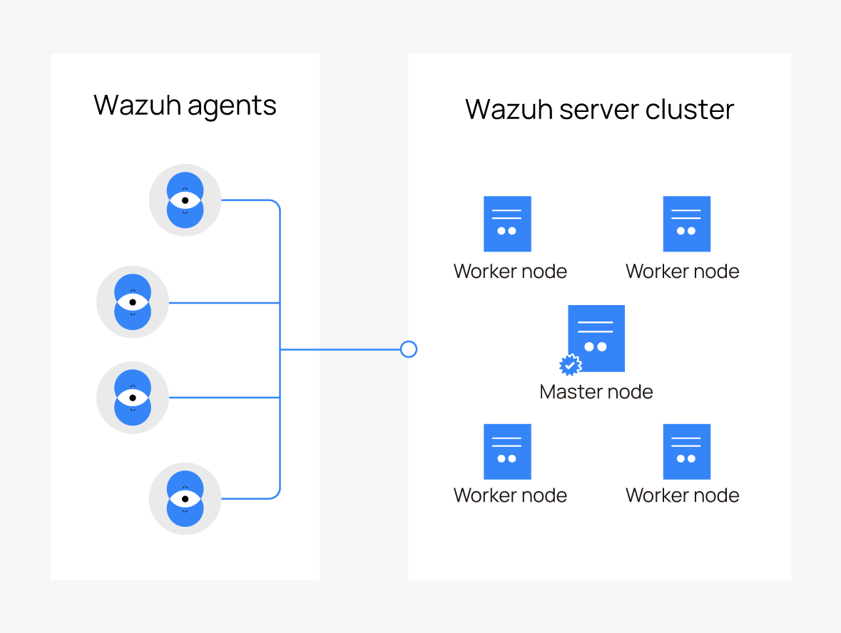
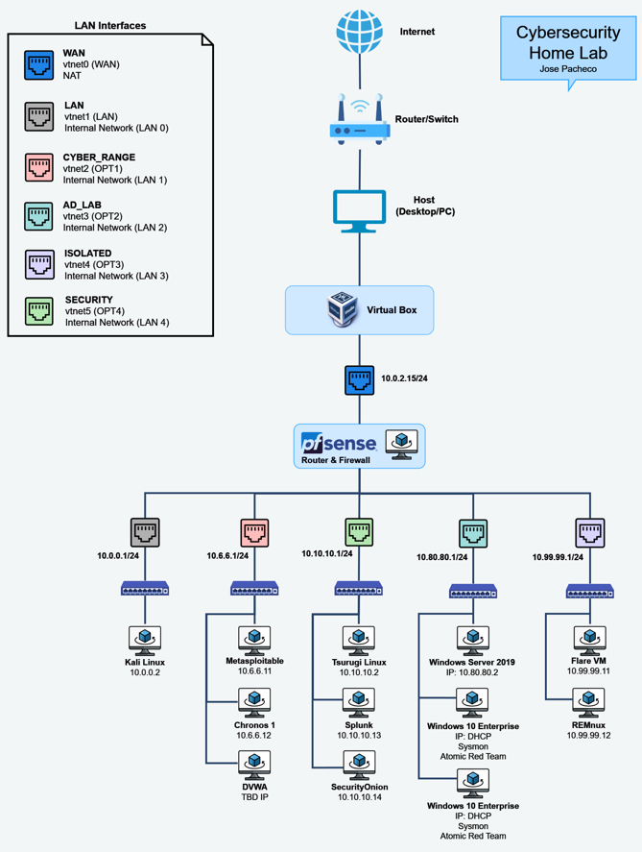
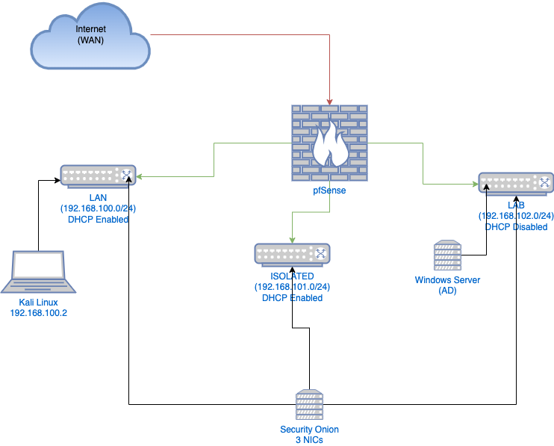
4
請畫出（可以用 draw.io 或 PowerPoint）：
Internet
↓
pfSense（未來會加）
↓
Wazuh Server
↓
Agents（Windows + Kali + Ubuntu + Metasploitable）
📌 明天我會教你怎麼畫成「作品集等級架構圖」。

📄 Part 5 — 撰寫第一份文件（這是專業分水嶺）
建立檔案：
01-Architecture/Environment-Baseline-v1.md
內容範例：
# SOC Lab Environment Baseline
Date:
Objective: Validate Wazuh infrastructure stability
Infrastructure:
- Wazuh Server
- Windows 10 (Sysmon enabled)
- Kali Linux
- Ubuntu Server
- Metasploitable
Verification:
- All services active
- Agents connected
- Log ingestion verified
Conclusion:
Environment ready for detection engineering phase.

🧩 今天完成後你會得到什麼？
✔ 不是學生等級
✔ 是「正在打造 SOC 實驗室」的人
✔ 為後面 11 週打好基礎

